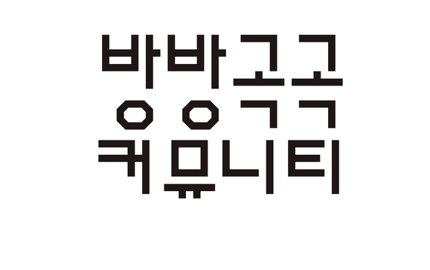

이름(닉네임)
생년월일 | 0000 - 00 - 00 형식으로 적어주세요.
연락처 | 000 - 0000 - 0000 형식으로 적어주세요.
지역
모임장님에 대해 알려주세요!
해보고싶은 모임을 알려주세요. | 모임 이름 / 내용 / 모집인원 / 진행방식을 포함해서 작성해주세요.
모임의 기획 배경을 알려주세요. | 모임을 해보고 싶은 이유, 관련해서 진행해 본 경험, 지역의 특성 등
제안해주신 내용 외에도, 지역에서 해보고 싶은 일이 있으신가요?
예산 사용 계획을 알려주세요. | *칸이 더 필요하실 경우, 추가해서 사용해주세요.  *지원금은 총 20만원이며 선 사용 후, 지출한 금액을 지원해드립니다. (20만원 미만으로 사용 시 사용한 금액의 총액만큼, 20만원 이상 사용시 20만원 지급)
  항목 | 산출내역 | 금액
  (예시)다과비 | 7,500 x 1회 x 5명 | 22,500
  총합
지원결과는 문자를 통해 알려드릴게요. 감사합니다!

